Об исполнении проекта «Обучение студентов Ютановскогоагромеханического техникума основам избирательного законодательства»
В целях выполнения районной программы по повышению правовой культуры будущих избирателей, в соответствии с Программой обучения студентов Ютановскогоагромеханического техникума основам избирательного законодательства в 2014-2015 учебном году, им прочитан лекционный материал по 7 темам:
- тема № 1 «Избирательное право: понятие, принципы, система»;
- тема № 2 «Участники избирательных правоотношений»;
- тема № 3 «Избирательный процесс в Российской Федерации»;
- тема № 4 «Выдвижение кандидатов, порядок голосования»;
- тема № 5 «Избирательные споры и юридическая ответственность за нарушение избирательного законодательства в Российской Федерации. Государственная автоматизированная система «Выборы». «Институт референдума в Российской Федерации»;
- тема № 6 «Об основных положениях выборов депутатов Белгородской областной Думы шестого созыва в сентябре 2015 года»;
- тема № 7 «О формировании избирательных фондов, предвыборная агитация, избирательные бюллетени и порядок голосования на выборах депутатов Белгородской областной Думы шестого созыва». Для закрепления студентами лекционного материала, были подготовлены и проведены по каждой теме по два практических занятия для самостоятельного изучения и обсуждения на следующем занятии.
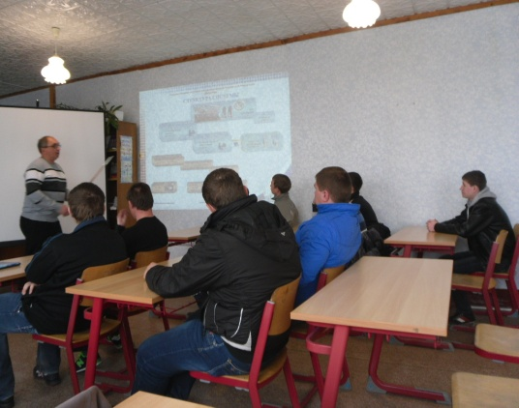
На практических занятиях решались районные олимпиадные задания для учащихся 9, 10-11 классов общеобразовательных учреждений и студентов Ютановскогоагромеханического техникума по избирательному законодательству в 2014-2015 учебном году.
В обучении по основам избирательного законодательства участвовало 4 группы 1 курса по специальностям «Сварщик (электросварочные и газосварочные работы)», «Автомеханик», «Повар, кондитер», «Техническое обслуживание и ремонт автомобильного транспорта» - 58 студентов и 4 группы 2 курса «Сварщик», «Автомеханик», «Повар, кондитер», «ТО и ремонт автомобильного транспорта» - 54 человека.
После практических занятий студенты проходили тестирование. Они отвечали на 25 вопросов по основам избирательного законодательства, затем вместе с ними обсуждали ответы на вопросы.
По результатам проведения тестирования, студентам вручались удостоверения об участии в обучении по основам избирательного законодательства в 2014-2015 учебном году. Такие удостоверения получили 112 студентов.
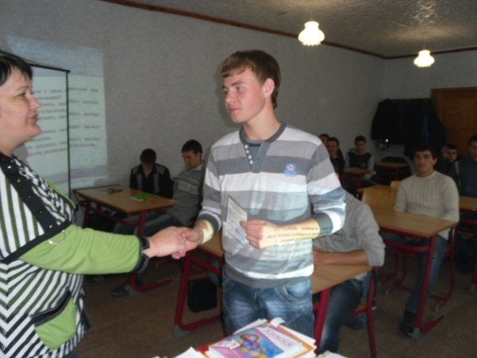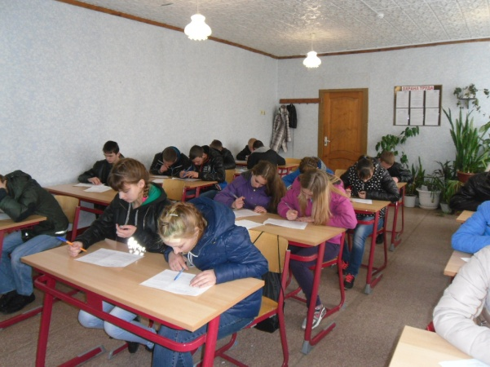
Лекционные и практические занятия проводили Хихлушка Николай Иванович – председатель избирательной комиссии района, Калашник Вера Анатольевна – секретарь избирательной комиссии района, Пахунов Михаил Викторович – главный специалист информационного центра аппарата Избирательной комиссии Белгородской области, Алейникова Инна Николаевна и Коновалова Ольга Владимировна - преподаватели общеобразовательных предметов ОГАОУ СПО «Ютановскийагромеханический техникум».
Лекционные занятия проводились в соответствии с планом. Но это не означало, что студенты могли ограничиться только пересказом услышанного от лектора. К каждой теме прилагался перечень рекомендуемых для изучения нормативных документов и литературы.Задача студента — изучить эту литературу.
На практических занятиях студенты высказывали свои мнения, обсуждали домашние задания, рассказывали, какие правовые акты были использованы для решения задания, разрешали, возникающие конкретные ситуации в ходе избирательных кампаний.
В рамках реализации настоящего проекта исполнено 11 блоков работ, а именно:
- разработка и утверждение Программы обучения;
- подготовка лекционных материалов;
- утверждение лекционных материалов;
- формирование списочного состава преподавателей и студентов;
- согласование расписаний занятий для студентов 1 и 2 курсов;
- организация и проведение образовательного процесса;
- участие студентов техникума в выборах органа студенческого самоуправления;
- участие студентов техникума в мероприятиях, посвященных Всероссийскому Дню молодого избирателя;
- участие команды техникума в районном фестивале-конкурсе КВН «Молодежь ЗА выборы»;
- проведение итогового тестирования и вручение удостоверений о прохождении обучения;
- проведение анализа полученного опыта, выявление ошибок, устранение недостатков.
Отклонений от контрольных точек не было. В процессе выполнения поставленных задач ни один из предусмотренных рисков не наступил. Исполнение проекта рассмотрено на заседании экспертной комиссии по рассмотрению проектов при главе администрации района. Оценка реализации проекта - все работы выполнены хорошо. Все критерии успешности проекта соблюдены. Сумма успешности критериев составляет 100 процентов. Проект реализован успешно.
Результаты проведения обучения студентов основам избирательного законодательства обсуждены с директором техникума и преподавателями общеобразовательных предметов. Все присутствующие единогласно высказали мнение, что обучение студентов техникума - будущих избирателей своевременно, этого требует современная политическая жизнь.
В результате обучения студенты техникума первого и второго курсов – научились:
- различать виды избирательных систем в России;
- характеризовать особенности различных видов избирательных кампаний;
- объяснить возможности участия граждан в деятельности политических партий, предвыборных кампаниях;
- характеризовать роли политических партий в избирательных процессах;
- называть личные и профессиональные качества лидера и аргументировать свое мнение;
- собирать и анализировать документы и материалы, готовить сообщения по основам избирательного права.
Из реализованного проекта извлечены уроки и рекомендации:
- заинтересованность студентов Ютановского агромеханического техникума в изучении основ избирательного законодательства;
- желание участвовать в мероприятиях по повышению правовой культуры молодых и будущих избирателей;
- продолжить обучение студентов 2 курса Ютановского агромеханического техникума избирательному праву в 2015-2016 учебном году.

